Fusillé
Decker René - 21 ans
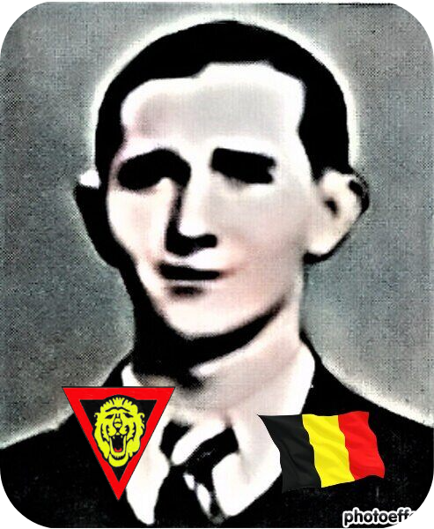
Lieu & date de naissance : Fouches, le 03-02-1923

Profession : Chauffeur SNCB

Domicile : Fourches (Luxembourg)

Arrestation le : 13-02-1944

Procès le : Mai 1944

Condamnation à mort : Condamné par le Feldkriegsgericht St. Arlon (Tribunal de guerre allemand siégeant à Arlon) en mai 1944

Lieu & date de décès : Citadelle de Liège, le mercredi 24-05-1944

Motif de l'exécution : Sabotage

Inhumation : Cimetière de Fouches – 35, Rue du Cimetière – 6700 Arlon - C2-L6-T7 – Sépulture Decker - Schroeder-Kaiser-Even

Infos : Résistant de l'A.S. - zone V, secteur 7.
Déraillements trains - Récupération de 1.230.000 francs au profit des illégaux et réfractaires .
On trouve une croix commémorative à son nom dans l'enclos des fusillés de la Citadelle de Liège – G47 - 1484
Nom de guerre :

Conjoint :

Autopsie 2 Balles région cardiaque – 1 niveau du pylore – 1 clavicule gauche – 1 sternum

Dossier allemand n° 3370

